Η εφαρμογή βρίσκεται στον φάκελο Minesweeper_object_oriented και αποτελείται από 8 κλάσεις, η λειτουργία των οποίων θα αναλυθεί συνοπτικά. Υλοποιήθηκε με javafx 19 και jdk 17.0.3.1. Μετά την εγκατάσταση της βιβλιοθήκης javafx και την προσθήκη της στο modulepath του project στο **eclipse**, για την εκτέλεση της εφαρμογής χρειάστηκε ακόμα η προσθήκη της εντολής --module-path C:\LAB-2021\OTHER\javafx-sdk-19/lib --add-modules=javafx.controls,javafx.fxml στο Run $→$ Run Configurations $→$ Arguments/ VM arguments

**ΜinesweeperApp:** Η main κλάση της εφαρμογής. Αρχικά δημιουργείται ένα scene και εμφανίζονται τα κατάλληλα πεδία που γίνονται display τα bombs, markedBombs, Timer και τα κουμπιά που επιτελούν τις λειτουργίες που ζητούνται:

* Create $→$ Ο χρήστης συμπληρώνει σε ένα pop up scene το scenario_id(έναν απλό ακέραιο), το επίπεδο δυσκολίας, τον αριθμό των βομβών, αν υπάρχει υπερνάρκη και τον διαθέσιμο χρόνο. Αυτές οι πληροφορίες αποθηκεύονται στο αρχείο SCENARIO-ID στον φάκελο medialab με τo id που δίνεται.
* Load $→$ Ο χρήστης επιλέγει από ένα popup scene ένα από τα διαθέσιμα id και φορτώνεται το game mode από το αντίστοιχο αρχείο, ελέγχοντας παράλληλα αν οι τιμές βρίσκονται στα απαραίτητα όρια.

Εικόνα που περιέχει κείμενο

Περιγραφή που δημιουργήθηκε αυτόματαDifficulty_level = 2 $→$ SCENARIO ID= 2

Difficulty_level = 2 με υπερνάρκη $→$ SCENARIO ID= 1 ή 3 ή 7

Difficulty_level = 1 $→$ SCENARIO ID= 5 ή 6 InvalidValueException $→$ SCENARIO ID= 4 InvalidDescriptionException $→$ SCENARIO ID= 8

* Start $→$ Αν έχουν φορτωθεί έγκυρα δεδομένα, εμφανίζεται το κατάλληλο πλέγμα από Tiles και ξεκινάει το παιχνίδι.
* Exit $→$ Κλείνει το παράθυρο και σταματάει οποιοδήποτε παιχνίδι ήταν σε εξέλιξη.
* Solution $→$ Εμφανίζονται όλες οι βόμβες στο τρέχων παιχνίδι και καταχωρείται με νικητή τον Computer
* Round $→$ Εμφανίζει τον αριθμό βομβών, συνολικών κινήσεων, συνολικού χρόνου για την ολοκλήρωση του παιχνιδιού, καθώς και τον νικητή του παιχνιδιού για τους τελευταίους 5 γύρους.

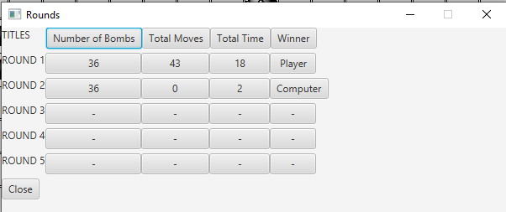Κάνουμε load το mode του παιχνιδιού που επιθυμούμε, πατάμε Start και αφού σιγουρευτούμε ότι σταματήσαμε το προηγούμενο execution και ότι έχουν δοθεί έγκυρες τιμές (αφαιρείται ο timer και τα Tiles), φορτώνεται το board, με μέγεθος ανάλογα το difficulty, το οποίο λαμβάνουμε από την κλάση MinesweeperBoard μαζί με τις τοποθεσίες των βομβών. Παράλληλα αρχίζει ο timer και καθορίζονται οι λειτουργίες που θα επιτελούνται με δεξί και αριστερό κλικ σε κάθε Tile. Επομένως ο συνολικός έλεγχος γίνεται από αυτή την κλάση, λαμβάνοντας μέσω της κλάσης Tile πόσα τετράγωνα αποκαλύφθηκαν ή πόσα τετράγωνα αποκαλύφθηκαν ενώ είχαν flag κατά την διάρκεια ενός αριστερού κλικ, προκειμένου να μπορεί να γίνει η ενημέρωση των marked Tiles και των Tiles που χρειάζεται να ανοιχθούν ακόμα για την ολοκλήρωση του παιχνιδιού.

**MinesweeperBoard:** Δημιουργείται το board το οποίο αποτελείται από Tiles, επιλέγεται αρχικά η τοποθεσίας της υπερνάρκης αν υπάρχει και στην συνέχεια επιλέγονται τοποθεσίες για όλες τις υπόλοιπες βόμβες με την προϋπόθεση να μην υπάρχει ήδη βόμβα στην ίδια θέση. Οι βόμβες αποθηκεύονται σε μία λίστα και στην συνέχεια στο αρχείο mines.txt στον φάκελο output(υπέθεσα (1,1) την θέση του πάνω αριστερού Tile). Τέλος βρίσκουμε για κάθε τετραγωνάκι πόσοι γείτονες έχουν νάρκη(ελέγχοντας τους όλους) και θέτουμε το αντίστοιχο text με το κατάλληλο χρώμα.

**Tile:** Ορίζει ένα τετράγωνο στην κατάλληλη θέση του board, τις συναρτήσεις που εκφράζουν τις λειτουργίες που θα επιτελεί όταν πατηθεί δεξί και αριστερό κλικ πάνω του, καθώς και μια συνάρτηση hyper_open που χρησιμοποιείται για το άνοιγμα των τετραγώνων χωρίς αναδρομική αποκάλυψη στην ίδια στήλη και γραμμή με την υπερνάρκη σε περίπτωση που εντοπιστεί στις πρώτες 5 κινήσεις(κίνηση θεωρείται κάθε επιτυχημένο αριστερό κλικ).

**Hyper_Tile:** Κάνει extend την κλάση Tile και αποτελεί το τετράγωνο που περιέχει την υπερνάρκη με τις απαραίτητες προσαρμογές στις συναρτήσεις που περιλαμβάνουν τις λειτουργίες που επιτελεί όταν πατιέται δεξί και αριστερό κλικ πάνω του.

**Round_result:** Ορίζει την μορφή με την οποία θα πρέπει να αποθηκεύονται τα δεδομένα των results, τα οποία θα απεικονίζονται μέσω του menuItem Round. Κάθε public μέθοδος που περιέχει είναι τεκμηριωμένη σύμφωνα με τις προδιαγραφές του εργαλείου Javadoc. To html αρχείο με την αντίστοιχη css, javascript περιέχεται στον φάκελο Javadoc.

**Coordinate:** Ορίζει την μορφή με την οποία θα πρέπει να αποθηκεύονται τα δεδομένα των τοποθεσιών των ναρκών.

Εικόνα που περιέχει κείμενο, σταυρόλεξο

Περιγραφή που δημιουργήθηκε αυτόματα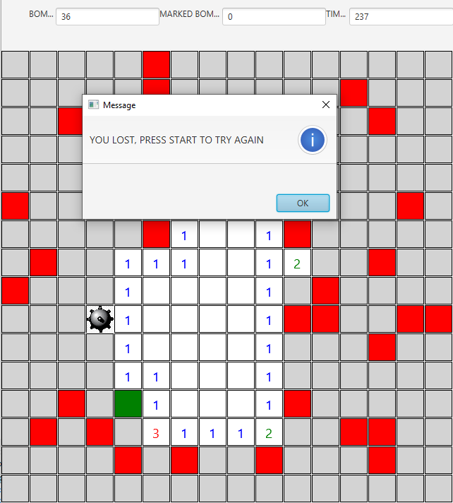**InvalidDescriptionException και InvalidValueException:** Κάνουν extends την κλάση exception και δημιουργούνται 2 exceptions με το επιθυμητό όνομα. Παρακάτω παρουσιάζονται μία κερδισμένη και μία χαμένη εκτέλεση του παιχνιδιού. Για διευκόλυνση στις δοκιμές τα κουτάκια με βόμβα είναι κόκκινα, ενώ το κουτάκι με υπερνάρκη είναι πράσινο. Προκειμένου να μην υπάρχουν αυτά τα χρώματα πρέπει να μπει σε σχόλιο η γραμμή 112 στο αρχείο MinesweeperBoard.java και η γραμμή 13 στο αρχείο Hyper_Tile.java από GREEN να γίνει LIGHTGRAY.